蘭陽平原二日遊

DAY 1
◆０７：２０集合
◆０９：３０【棲蘭森林遊樂區】
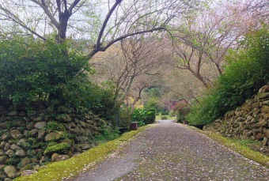
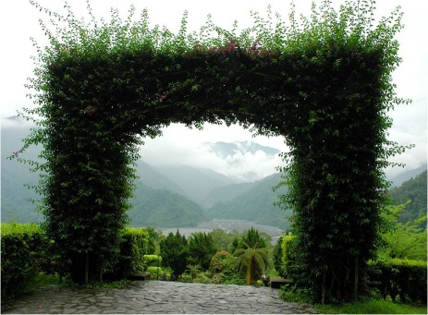
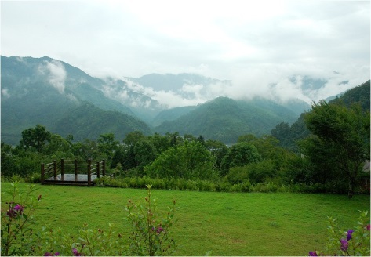
棲蘭位於宜蘭縣大同鄉，距宜蘭市和羅東鎮約３８公里，扼通往太平山和梨山的咽喉之地，面對太平山山脈，地處蘭陽溪、多望溪及田古爾溪匯流處，河谷寬廣，景色天成。還有特殊的森林浴步道、小卵石健康步道、櫻杏步道及梅桃步道，一路紅花綠葉，說不盡的鳥語花香，蟬鳴蟲叫，宛如天籟飄揚。遠眺青翠重嶺，萬巒綿延，深淺有致，潺潺綠水環繞，是最棒大自然的潑墨畫。

◆１２：００午餐享用風味餐
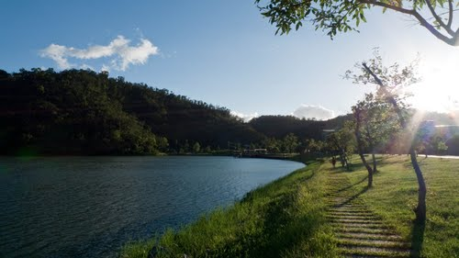
◆１３：３０【梅花湖】
梅花湖為一天然蓄水池，湖面約20公頃，三面環山，湖形狀似一朵五瓣花，而東岸湖中有一座吊橋，銜接環湖公路及湖心的浮島，佇立島上可俯瞰整個湖面，景觀迥異，在山的另一邊另有一座山中湖，稱為「小埤」。湖域占地甚廣，設有環湖道路，全長約4公里，可供遊客騎乘自行車，清幽便捷，走其間，清風徐來，令人敞懷，春季花開遍野，嬉蜂戲蝶穿梭飛舞，彷彿世外桃源，值得尋芳。
◆１５：３０◎【內山茶園～柚花香擂茶DIY】
宜蘭的中山休閒農業區為著名的柚子產區，每年３月到４月期間為柚花的盛開檔期，到處可見滿園柚花美景，淡雅柚香飄，吸引遊客，由於今年開春以來風調雨順，使柚花怒放到處開滿白色小花，空氣中飄滿淡雅柚花香氣，令人心曠神怡，在滿園柚花下，悠閒的賞花品茗，別具一番風味。
◆１７：３０ 自選 飯店Check in。
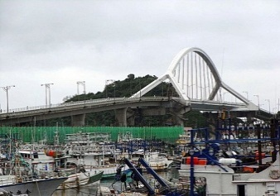
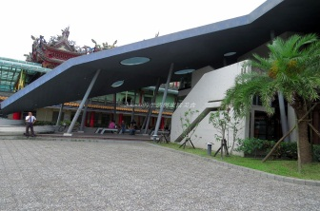
餐食：早餐／敬請自理_午餐／風味餐_晚餐／敬請自理
DAY2
◆０８：００ 晨喚，享用飯店早餐。
◆０９：３０ 準備出發。
◆０９：５０★【南方澳遊客中心~~南方澳大橋~珊瑚媽祖】
東部近海及遠洋漁穫最重要的基地「南方澳漁港」以及來自全省各地移民所共同建構起來的南方澳文化。
◆１０：３０●【南方澳南天宮～金面媽祖】 ＊午餐敬請在此自理
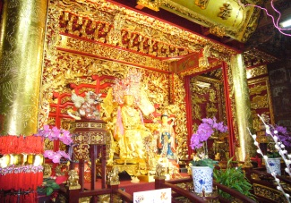
聽說這間媽祖廟非常靈驗喔，不管求什麼，只要心誠，常常可以聽聞神跡的事情顯現。據說，當你看到金媽祖在對你微笑時，所許下的願望會成真，想要看到不威不嚴的媽祖微笑，只要眼盯媽祖的臉龐，沿著她身旁繞一圈，在某個角度下，你會看到媽祖的嘴角微微向上。
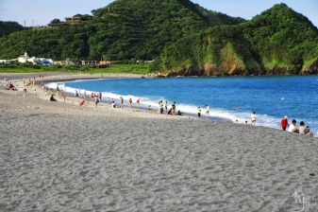
◆１２：３０●【內埤情人灘】
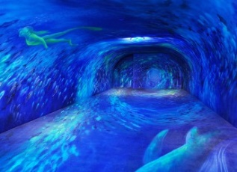
景色優美的內埤海灘位處南方澳漁港的外側，這片美麗的海灣，不僅是早先平埔族噶瑪蘭人的居住地，也是內埤漁港的天然屏障。海灣呈一美麗的圓弧曲線，在天氣晴朗日照強烈時，沙灘上各種礫石還會因陽光折射而使得內埤海灘如同灑滿寶石般閃閃發亮，相當浪漫，加上地形隱蔽並保有著靜謐的氣氛與樸實風情，因此常吸引許多甜蜜情侶來此約會，故又被稱作「情人灘」。
◆１３：５０●【祝大漁3D隧道】
祝大漁有乞求漁獲豐收之意，是由蘇澳漁會所創立，一樓是當地物產展示與販售，二樓則是提供了DIY體驗的場地。但祝大漁還有一吸引人的地方是館內外的彩繪，在館外大橋下方側面塗有阿帕契塗鴉及一座全國首創3D彩繪擬真海底隧道，都是許多人來此必拍照打卡的熱點。
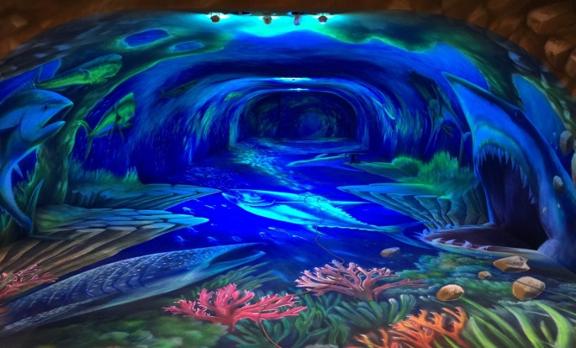
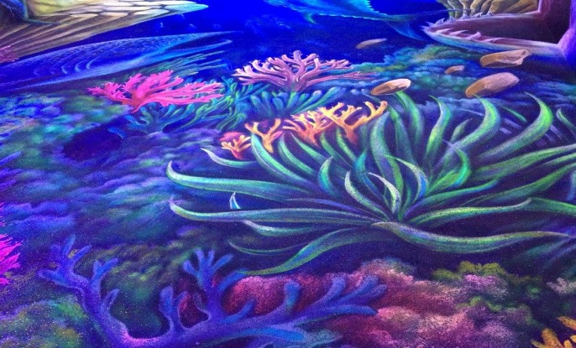

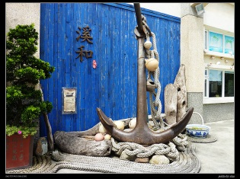
◆１５：００●【溪和三代目】
補魚的器具，魚業的歷史，在這裡一一的呈現，當我們進入觀光工廠，你會聞到陣陣的魚貨味，這～不只是魚本身的味道，還有它們烹煮、加工後的香味，一邊參觀，一邊試吃，喜歡的，更可以買些回家，豐富我們的餐桌內容。
餐食：早餐／飯店早餐_午餐／敬請自理_晚餐／敬請自理
◆１５：４０ 準備離開美麗的蘭陽平原。

